Aktywność językowa
- Słuchanie opowiadania pt. „Zły pies”
„Zły pies”
Olga Masiuk
– Moi sąsiedzi mają na płocie taką tabliczkę z napisem „zły pies” – powiedziała nagle Elizka.
– Skąd wiesz, że taki napis tam jest? – chciał wiedzieć Kuba.
– Tata mi przeczytał.
– I co z tego, że mają taki napis? – Kuba wciąż nie rozumiał.
– To – zaczęła wyjaśniać Elizka – ,że ich piesek jest malutki i nawet szczekać nie chce. Za to ucieka, jak
tylko się ktoś pojawi.
– Mój tata mówi, że te psy nie są złe, tylko takie tabliczki się wiesza, żeby odstraszyć złodziei – wtrącił się
Szczypior.
– To pewnie złodzieje już o tym wiedzą i nie dadzą się odstraszyć – powiedziała Zosia.
– Lepiej pobawmy się w psa. Będziesz psem? – zwróciła się do Tupa, który właśnie przytuptał.
– Nie mogę być psem. Jestem zającem i nie będę udawał psa – Tup się oburzył.
– Dobra, to Szczypior będzie psem, a ja go będę wyprowadzać na spacer – zdecydowała Elizka.
I Szczypior poszedł na spacer, a Tup był zającem, którego Szczypior obszczekiwał. W końcu jednak
Szczypior zmęczył się bieganiem za patykiem i trzeba było przerwać zabawę i zająć się czymś innym.
Następnego dnia Elizka wpadła rozgorączkowana do przedszkola.
– Wiecie co się stało?! – nie mogła złapać tchu.
– Co?! Co?! Co?! – wszyscy dopytywali, bo każdy chciał poznać tę sensację.
– Okazało się, że zły pies może być jednak zły. I że twój tata, Szczypior, nie miał racji.
Szczypior już chciał bronić taty, choć nie do końca wiedział, o co chodzi. Ale Elizka mówiła dalej:
– Bo wczoraj rzeczywiście do sąsiadów chcieli wejść złodzieje. A w domu była tylko Putka…
– Jaka Putka? – zainteresował się Tup.
– No zły pies, który miał nie być zły.
– Ten, który nie szczeka i ucieka?
– Właśnie. Ale okazało się, że Putka jednak jest zła i potrafi szczekać i ugryzła złodzieja w kostkę, i on się zaplątał w nogawki, i upadł, i otworzył mu się worek, i wysypały się z niego wszystkie pieniądze, które ukradł, i złoto.
– I co? Złapali go? – wykrzyknęła przerażona Zosia.
– Chyba nie – Elizka zamyśliła się.
– To skąd wiesz, że się worek otworzył i wysypało złoto? – zapytał z powątpiewaniem Kuba.
Elizka znów się zamyśliła.
– Bo worek leżał na podłodze, i złoto, kiedy nasi sąsiedzi wrócili. A Putka sobie obok worka siedziała.
I tylko kawałek tej nogawki złodziejskiej wystawał jej z pyszczka. A nasi sąsiedzi chcą teraz zmienić napis na tabliczce na płocie.
Po wysłuchaniu opowiadania dziecko odpowiada na pytania dotyczące jego treści.
- Co było napisane na tabliczce, którą przeczytał Elizce jej tata?
- Dlaczego wiesza się takie tabliczki?
- Jak miał na imię pies sąsiadów Elizki?
- Czy Putka była złym psem?
- Dlaczego?
- Jak należy zachować się w obecności psa, który pilnuje podwórka lub domu?
2. Pies agresywny – omówienie sytuacji w jakich pies może być agresywny. Wprowadzenie zasad chroniących dzieci przed atakiem psa. Video Prezentacja – „Pozycja bezpieczna, gdy zaatakuje pies”.
https://www.youtube.com/watch?v=CLyttarov1E
3. Oglądanie tabliczek i znaków informacyjnych ,,zły pies’’
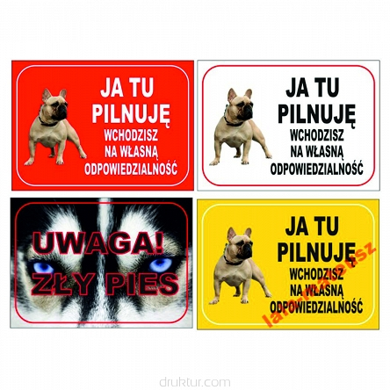
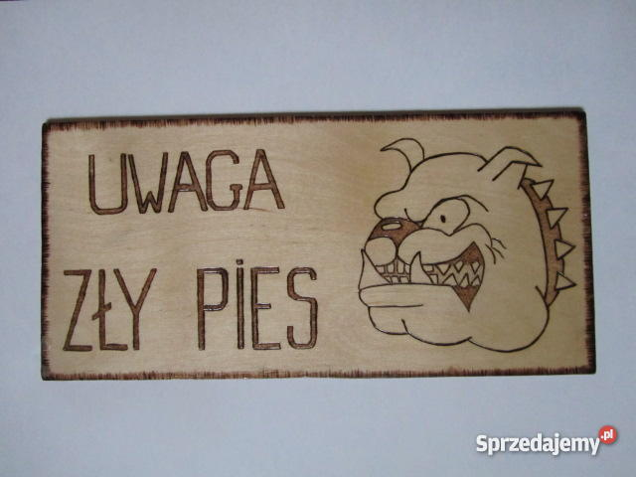
4. „Zwierzę – istota czująca” B. Pierga – Nauka wiersza metodą ze słuchu; prezentacja wiersza na grupie zamkniętej ,,Starszaki pani Kasi i Patrycji’’
Kiedy z kotem dokazujesz,
to pamiętaj, że kot czuje.
Czasem nie ma już ochoty
na zabawy oraz psoty.
Pies, choć łasi się bez przerwy,
także może nie mieć werwy
na igraszki oraz głaski.
Okaż mu więc trochę łaski!
Żółwie, rybki oraz koty
to żyjące są istoty!
A najmniejszy nawet zwierz
chce być szanowany też.
Więc o swego przyjaciela
dbaj nie tylko, gdy niedziela.
Wiedz, że każdy człowiek wielki
ludzki jest dla stworzeń wszelkich.
5 .Wypowiedzi dzieci nt. Co robi przyjaciel zwierząt, a czego robić nie powinien.
Przyjaciel zwierząt nie może (podawanie propozycji przez dzieci):
– ich krzywdzić,
– denerwować, szczuć,
– rzucać w nie kamieniami,
– bić, kopać.
Przyjaciel zwierząt powinien:
– karmić je,
– wychodzić z nimi na dwór,
– kąpać je,
– bawić się z nimi,
– aktywnie działać na rzecz ich ochrony,
– chodzić na badania do weterynarza,
– reagować na krzywdy zadawane przez innych ludzi (uświadamiać ich).
6. Swobodne wypowiedzi na temat psów i kotów, ze szczególnym zwróceniem uwagi na potrzeby zwierząt, obowiązki opiekunów oraz poczucie odpowiedzialności za zapewnienie zwierzętom godziwych warunków życia. O czym musimy pamiętać, decydując się na własne zwierzę domowe?
Żywa istota – to nie zabawka, trzeba mieć miejsce i zgodę rodziców, trzeba sprzątać po niej i karmić, wyprowadzać na spacery, nie można jej wyrzucić, gdy nam się znudzi.
7. „Czworonożni pacjenci”- opowiadanie Justyny Grican.
Uważne słuchanie utworu oraz rozmowa na jego temat połączona z pracą z obrazkiem „W gabinecie weterynaryjnym”. Zapoznanie z zawodem weterynarza – prezentacja zdjęć.
„ Czworonożni pacjenci”
Dziś w przedszkolu każdy opowiadał o tym, jaki zawód wykonują jego rodzice. Tata Hani jest chirurgiem, mama Oli – kosmetyczką, a mama Kornelki pracuje w sklepie. Rodzice Amelki prowadzą własną firmę i robią piękne meble. Najbardziej jednak podobało mi się, jak o zawodzie swoich rodziców opowiadał Marcel. Rodzice Marcela pracują w lecznicy dla zwierząt. Są lekarzami weterynarii. Marcel mówi, że weterynarz to taki lekarz, którego odwiedzają czworonożni pacjenci: psy, koty, króliki, chomiki, świnki morskie, żółwie i szczury. Czworonożni i nie tylko, bo przychodzą do nich także papugi, które nie mają apetytu i kanarki z chrypką. Tata opowiadał Marcelowi, że bardzo często robi zwierzakom szczepionki, obcina zbyt długie pazury, sprawdza czy mają zdrowe zęby. Zdarza się także, że musi przeprowadzić operację lub nastawić zwichniętą nogę. To bardzo trudna praca, bo zwierzaki nie mogą powiedzieć, w którym miejscu je coś boli. Ale rodzice Marcela bardzo lubią swoją pracę. Lubią pomagać chorym zwierzętom, bo to przecież nasi przyjaciele.
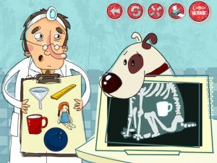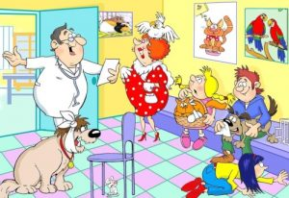

8. Słuchanie wiersza „Akwarium Ani” Ewy Stadtmüller.
Czy to szklane pudełeczko...to akwarium?
Tak córeczko!
I kupimy rybki złote?
Jakie tylko masz ochotę!
To ja chciałabym welonki
z ogonkami jak zasłonki!
No i jeszcze te tygrysie...
To skalary zdaje mi się...
I roślinki – tatku miły,
żeby rybki się cieszyły.
To na pewno ich marzenie
Czy coś jeszcze?
Tak! Jedzenie!
Będę co dzień je karmiła.
A szybki będziesz czyściła?
Sama nie dam sobie rady.
Kup mi proszę glonojady!
Rozmowa kierowana na temat utworu:
- O czym jest wiersz?
- Jak nazywa się szklane pudełeczko?
- Jakie rybki chciała mieć Ania?
- Co do akwarium powinna kupić Ania?
- Kto będzie czyścił szybki w akwarium?
9. „Pies przyjacielem człowieka” – wyjaśnienie co to znaczy , podanie przykładowych sytuacji w których pies pomaga człowiekowi .
Najpierw dowiadujemy się co na ten temat wiedzą dzieci, następnie dopowiadamy to czego nie powiedziało dziecko.
Te zwierzaki każdego dnia niosą człowiekowi pomoc! Zapewniają komfort i bezpieczeństwo osobom niewidomym czy niepełnosprawnym ruchowo. Wywołują uśmiech na twarzy pacjentów i ukojenie w chorobie podczas dogoterapii. Ratują ludzkie życie w czasie akcji ratowniczych.
Psy serwisowe są towarzyszami osób niepełnosprawnych ruchowo, poruszających się na wózku. Potrafią otworzyć lodówkę, zapalić światło, podać szalik czy dzwoniący telefon. Pomagają zdobyć większą pewność siebie, a co za tym idzie – samodzielność i niezależność. Pomoc psów serwisowych jest szczególnie cenna w miejscach publicznych, w urzędach, biurach i na uczelniach, czasem niedostatecznie przystosowanych do potrzeb osób poruszających się na wózkach. Specjalnie przeszkolone psy potrafią pomóc w razie przewrócenia się wózka, wezwać pomoc, gdy podopieczny zasłabnie, otworzyć drzwi, pomóc w ubieraniu się lub rozbieraniu, podać coś na odpowiednią wysokość – często dla osoby niepełnosprawnej są dodatkową parą rąk.
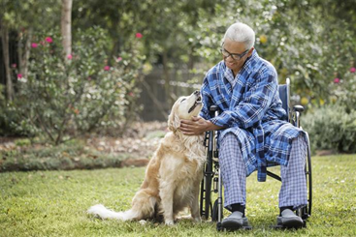
Pies przewodnik jest często nazywany oczami niewidomego. Dzięki niemu osoba niewidoma może się przemieszczać zdecydowanie szybciej i bezpieczniej, a co za tym idzie – być bardziej aktywna niż wtedy, gdy używała tylko białej laski. Doskonale wyszkolony pies pomaga na przykład wsiąść do autobusu, wskazuje schody, drzwi, krawężniki. Prowadząc człowieka, stara się omijać wszelkie przeszkody, jakie znajdują się na ich drodze. Jednak pies jest nie tylko przewodnikiem, ale także wiernym przyjacielem, doskonale odczuwającym nastrój swojego właściciela.
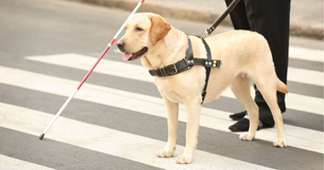
Psy ratownicze są wszędzie tam, gdzie żywioły zagrażają ludzkiemu zdrowiu i życiu. Wyciągają z wody tonących, pomagają szukać turystów zasypanych przez lawiny oraz ofiar trzęsień ziemi. Pies ratownik to prawdziwy bohater, który nie zawaha się zaryzykować swojego zdrowia i życia, aby uratować kogoś w potrzebie.
Pies terapeuta jest cierpliwy, pogodny, przyjazny wobec dzieci. Te jego cechy są wykorzystywane w tzw. dogoterapii, która dowiodła, że kontakt chorego dziecka z psem podczas zajęć prowadzonych przez specjalistów może być skuteczną formą wspomagania rehabilitacji.
Wyszkolenie jednego psa pomocnika jest długie, trwa ponad dwa lata.
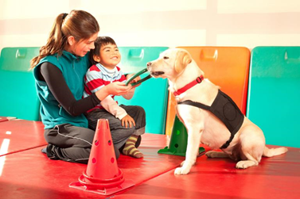
Pies policyjny ma musi cechować się doskonałym węchem. Jego zadaniem jest bowiem podążanie za śladem, wyszukiwanie zapachów niebezpiecznych substancji. Są psy, które szkolone są do odnajdywania osób poszukiwanych i ratowania np. w czasie lawiny, trzęsienia ziemi. Ich zadaniem jest również patrolowanie – pilnuje porządku wraz ze swoim przewodnikiem – policjantem, a w razie konieczności musi umieć zapobiec przestępstwu;
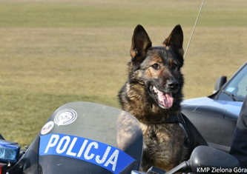

Aktywność fizyczna

1. Zabawa dla każdego, rzuć kostką i wykonaj ćwiczenie
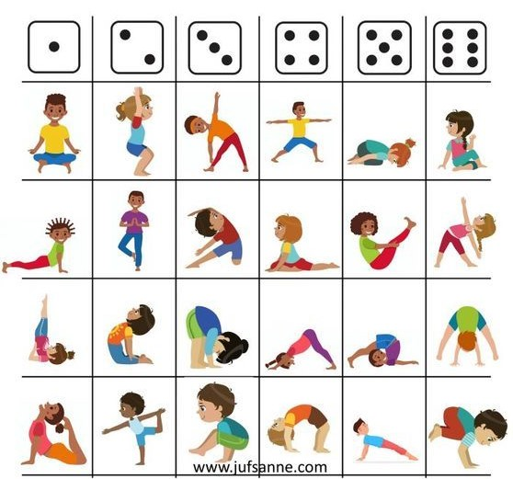
- Ćwicznia poranne : https://www.youtube.com/watch?v=Tc82wV1jV-4&fbclid=IwAR2eZVweHBPrzTY5Mb_VqhUqQTqlOpB4Q3NjJjTVLPMZCDxBoGVVwQbfFKI
- „Kocie zwyczaje” – zabawa naśladowcza.
Dzieci zamieniają się w kotki: chodzą po pokoju na czworakach. Rodzic mówi, co koty mają robić, a dzieci to wykonują: piją mleko z miseczki, robią koci grzbiet, leżą na plecach, zwijają się w kłębek i zasypiają itp.

- „Kocie zwyczaje” – zabawa naśladowcza.
Dzieci zamieniają się w kotki: chodzą po pokoju na czworakach. Rodzic mówi, co koty mają robić, a dzieci to wykonują: piją mleko z miseczki, robią koci grzbiet, leżą na plecach, zwijają się w kłębek i zasypiają itp.

Aktywność przyrodnicza

1. Omówienie budowy, trybu życia, zwyczajów psa i kota.
– Jak zbudowany jest pies i kot?
– Jakie cechy wspólne mają te zwierzęta?
– Czym różnią się te zwierzęta?
– Czym żywią się szczenięta i małe koty, a czym dorosłe psy i koty?
(małe żywią się mlekiem matki, dorosłym należy podawać świeże pożywienie z witaminami i wodą do picia)
a) pies domowy – należy do dużej rodziny psowatych. Przodkiem psa domowego był wilk. Istnieje aż 400 ras psów: jamnik, chart, owczarek podhalański, owczarek alzacki, ogar, pudel, szpic, bokser, spaniel, pekińczyk. Oprócz tych arystokratów są jeszcze najróżniejsze mieszańce – kundle.
Pies domowy dzięki doskonale rozwiniętemu zmysłowi węchu oraz słuchu (słyszy z 4-krotnie większej odległości niż człowiek), inteligencji a także innym cechom jest wielostronnie pożytecznym towarzyszem ludzi, daje się łatwo tresować, przez co wykształca pożądane formy zachowania i posłuszeństwa wobec człowieka. Pies nie może żyć bez człowieka. Musi mieć dom. Wyrzucony na ulicę, umiera z głodu i tęsknoty. Pies w schronisku jest smutny, bo wciąż czeka na swojego pana. Zanim weźmiesz go do domu, najpierw poznaj potrzeby i charakter psa. Wielkie psy, które muszą biegać, źle się czują w małym mieszkaniu. Psa trzeba wyprowadzać na spacer, kąpać i umiejętnie karmić, oraz głaskać. Jeśli masz psa, wychowaj go. Pamiętaj: nie ma złych psów, są źli ludzie. Pies ma w swej psiej naturze wielkie przywiązanie do człowieka. Przy dobrym i łagodnym człowieku pies tez jest dobry i łagodny. Złe psy – to takie, które były źle traktowane przez ludzi.
b) kot domowy – koty są ssakami zasiedlającymi niemal cały świat. Mają doskonale rozwinięty zmysł węchu i, co charakterystyczne, są dalekowidzami, ale rozpoznają tylko kolor niebieski i zielony. Kot ma doskonale rozwinięty zmysł węchu. Koty mruczą – wydają ten szczególny dźwięk dzięki skoordynowanym ruchom krtani i głośni. To mruczenie wyraża na ogół zadowolenie i przyjemność. Jednak czasem może być sygnałem stresu i strachu. Trzeba dbać o swego przyjaciela.
Kot jest drapieżnikiem, ale nie należy się go bać. On drapie, kiedy się broni albo jak mu ktoś dokucza. Zanim weźmiesz kota do domu, poznaj koci charakter i upodobania.
2. Zaprezentowanie dzieciom rybek akwariowych, różnych gatunków hodowanych w domowych akwariach: skalar, mieczyk, glonojad, złota rybka. Zwrócenie uwagi na różne kolory, kształty, wielkość rybek.
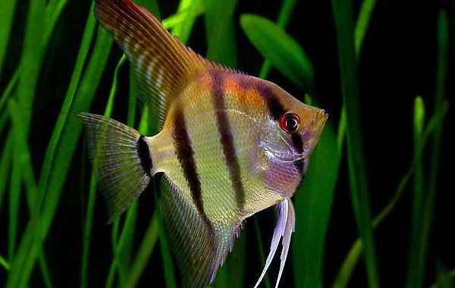 Skalar
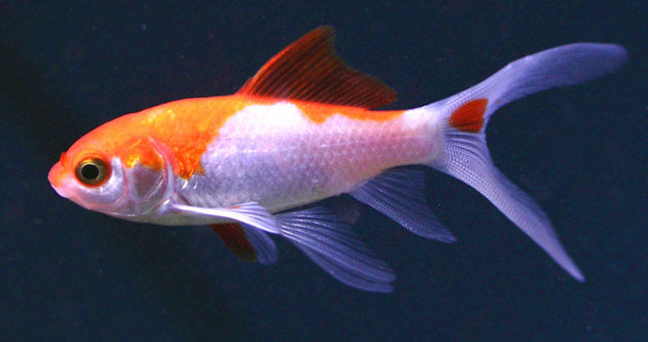 Złota rybka -welon
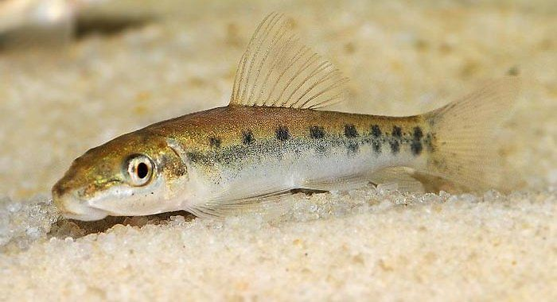 Glonojad
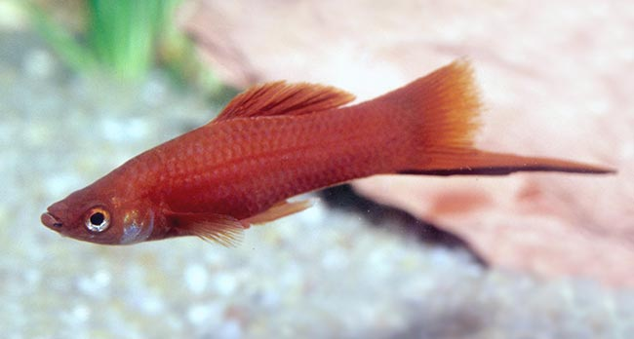 Mieczyk
https://www.youtube.com/watch?v=xxN2nXX3Bk4 - prezentacja o życiu i budowie ryb ( rodzice proszeni są o czytanie dzieciom tekstu z prezentacji)

Aktywność matematyczna

- Zabawa matematyczna „Mieszkańcy akwarium”.
- Wydrukuj i wytnij (lub zrób samodzielnie) kartoniki z cyferkami i kropkami, szablony rybek oraz akwarium.
- Rozetnij kartoniki tak, by cyfra i ilość kropek była na jednym kartoniku. Dziecko losuje kartonik i układa w akwarium tyle rybek, ile wskazuje cyfra/ilość kropek
- Dwa akwaria: wykorzystajcie rybki oraz akwarium z poprzedniego zadania. Wydrukuj lub narysuj drugie akwarium. W jednym akwarium ułóż kilka rybek, w drugim: tyle samo, o jedną (dwie, trzy) rybki mniej/ więcej. Możesz też w jednym akwarium położyć cyfrę (dla tych, co dobrze sobie radzą już bez kropek) a w drugim odpowiednią ilość rybek.
- Rybki można również wykorzystać do układania rytmów np. żółta rybka, zielona rybka, żółta itd.., zielona, zielona, czerwona, żółta, zielona, zielona, czerwona ... itd.
- Dla spragnionych rywalizacji proponuję logopedyczne wyścigi. Każdy gracz ma jedną słomkę do napojów. Na stole rozkładamy wszystkie rybki. Zadaniem graczy jest przeniesienie jak największej liczby rybek do swojego akwarium zasysając rybki słomką (ręce koniecznie za plecami!) Na koniec gracze przeliczają swoje rybki i porównują ich ilości.
2. ,,Zwierzątko domowe z kształtów układamy’’- układanie na kartce dowolnego zwierzęcia domowego z różnych figur geometrycznych
3. https://drive.google.com/file/d/1QO4O_fsune-Jd2PrMx4EzlIHoFJm4f3Z/view - zabawa w kodowanie ,, Kot’’
4. https://www.dropbox.com/s/x7dic8uusmiy44d/7-cut%20paste%20puzzle-Angel%20Fish.pdf?dl=0 - puzzle ,,ryba’’
5. ,,Buda dla psa’’- zabawa konstrukcyjna , budowanie budy dla pieska z wybranych klocków

Aktywność muzyczna
- https://www.youtube.com/watch?v=tM5IjUBVSfY - nauka piosenki metodą ze słuchu; prezentacja
- Proszę, aby dzieci spróbowały wymyśleć krótką piosenkę o swoim pupilu, a jeśli go nie mają o wymarzonym zwierzątku.
- Zabawa muzyczna z cyklu ,,zamykamy-otwieramy’’ https://www.youtube.com/watch?v=bS6sjWYq2Q0
- Ćwiczenia z liczeniem w podskokach https://www.youtube.com/watch?v=bzboHM5GUzg

Aktywność plastyczna
- Kotek z talerza – instrukcja; https://www.youtube.com/watch?v=5RQTTR7t8oA&list=PLNs-EL-p8ySnGZPmYB31XzULcd9fpvdnm&index=2&t=0s
- ,,Moje zwierzątko’’ lub ,,Moje wymarzone zwierzątko’’- praca plastyczna dowolną techniką
- ,,Eko Reksio’’- praca plastyczna z resztek gazet http://kreatywnieaktywnie.pl/reksio-i-reszta-prace-z-gazet-i-papierowych-talerzy/ ( zachęcamy do włączenia dzieciom bajki REKSIO)

